Государственное бюджетное учреждение центр прихолого – педагогической медицинской и социальной помощи м.р. Пестравский Самарской области

Классный час с элементами тренинга с обучающимися 9 и 11 классов и педагогов.

«Формула успеха при подготовке и сдаче
ГИА и ЕГЭ»

Автор - составитель:
Бондарева Елена Анатольевна
Педагог - психолог

2017 г.

Тема : «Формула успеха при подготовке и сдаче ГИА и ЕГЭ»

Цель: Ознакомление со стратегией и тактикой поведения в период подготовки и сдаче ГИА и ЕГЭ.

Задачи:
1. обучить навыкам саморегуляции и самоконтроля с опорой на внутренние резервы;
2. повысить уверенность в себе, в своих силах, сопротивляемости стрессу;
3. развивать способности к самопознанию и рефлексии собственного состояния и поведения;
4. развивать психические познавательные процессы (память, внимание, воображение, речь);
5. развивать чувства эмпатии, внимания к себе и доверия к окружающим.

Приемы работы: мини-лекция, беседа, релаксационные упражнения.

Формы работы: индивидуальная и фронтальная работа.

Средства: 2 мяча разных цветов, весы с грузом, заготовки звездочек, ручки, памятки, музыкальные аудиозаписи мр3, мультимедийная презентация.

Общая продолжительность часа общения: 40 минут.

Ход занятия
Психолог:
- Мы всю свою сознательную жизнь сдаем экзамены. Это касается не только экзаменов в школе, университете или при поступлении на работу. Более того, в последние годы экзамены в школе стали совсем обычным делом, часто они проводятся даже в начальных классах, а заканчиваются эпопеей выпускных и вступительных экзаменов. И вот теперь появились новые формы итоговой аттестации выпускников, в форме ГИА и ЕГЭ.
Слайд 1
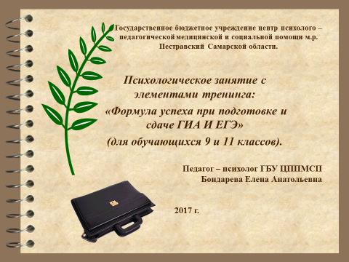
Упражнение 1.
Продолжите высказывание «Для меня ГИА и ЕГЭ это…», «Для моих учеников ГИА и ЕГЭ это…» (анализируя результаты, психолог фиксирует внимание на общих трудностях педагогов и обучающихся – усталость, нехватка времени, перегрузки…).
Слайд 2

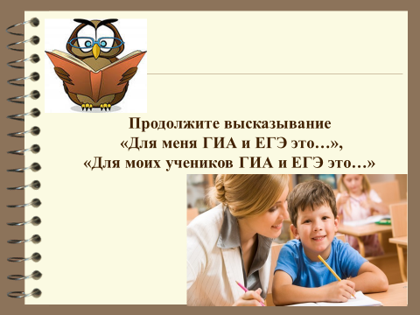
Упражнение 2.
Психолог предлагает 2 мяча разных цветов, которые передаются по кругу с разных сторон. Получивший 1 мяч, продолжает фразу: “В проведении ГИА и ЕГЭ мне нравится…”, получивший 2 мяч – “В проведении ГИА и ЕГЭ меня огорчает…”. Психолог в это время фиксирует груз на весах, т.е. положительные и отрицательные ответы и обращает внимание участников на “неизбежность” негативных факторов в профессиональной деятельности учителя и необходимость сохранения физического и психологического здоровья педагога-профессионала.
Слайд 3
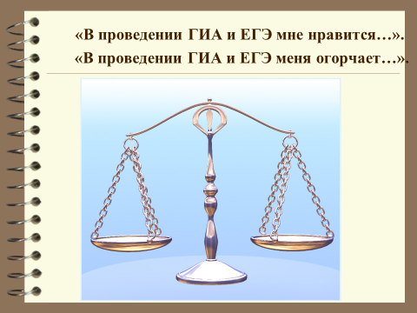
Психолог:
- Готовность педагогов и выпускников к сдаче ГИА и ЕГЭ понимается нами как комплекс приобретенных знаний, навыков, умений, качеств, позволяющих успешно выполнять определенную деятельность. В готовности к сдаче экзамена в форме ГИА и ЕГЭ могут быть выделены следующие составляющие:
Слайд 4

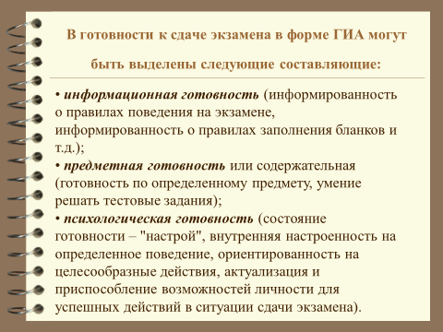
- информационная готовность (информированность о правилах поведения на экзамене, информированность о правилах заполнения бланков и т.д.);
- предметная готовность или содержательная (готовность по определенному предмету, умение решать тестовые задания);
- психологическая готовность (состояние готовности – "настрой", внутренняя настроенность на определенное поведение, ориентированность на целесообразные действия, актуализация и приспособление возможностей личности для успешных действий в ситуации сдачи экзамена).
Упражнение «Дерево жизни».
Слайд 5

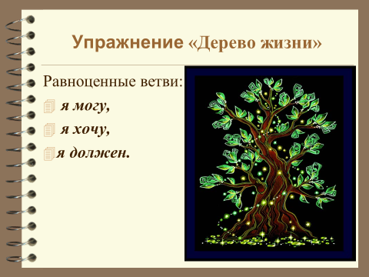
Психолог:
- Листья этого дерева – дни жизни человека. Каждый лист будет свеж и зелен, если поддерживать крону, взамен будут расти равноценные ветви: я могу, я хочу, я должен.
Эти ветви поддерживает ствол ЗОЖ, питаемый корнями, составляющими основу ЗОЖ (это: двигательная активность, отказ от вредных привычек, правильное рациональное питание, положительные эмоции и т.д.). Давайте закроем глаза и представим свое дерево жизни… Задайте себе мысленно вопросы: Что я могу?...Что я хочу…Что я должен?…
- Давайте сегодня попробуем посадить свое дерево жизни! Начнем питать его корни полезными рекомендациями, которые пригодятся как обучающимся, так и педагогам.
Мини - лекция «Формула успеха»:

Слайд 6
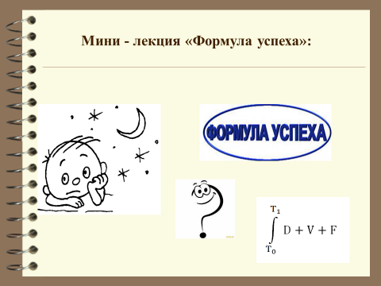
Любые экзамены – стресс. Они требуют от человека мобилизации всех сил, и не только интеллектуальных. Рассчитывать, что пройти это нелегкое испытание удастся, шутя, вряд ли стоит. Вопрос в другом: как сделать чтобы затраты труда, времени и нервов использовались с максимальной эффективностью и в конечном счете привели к достижению поставленной цели. Несколько советов педагогам и обучающимся помогут определить собственную формулу успеха.
Подготовка физической формы.
Конечно, экзамены – это прежде всего испытание ума и знаний. Но, чтобы выдержать экзаменационный марафон до конца, в первую очередь понадобится хорошая физическая форма. Значит, необходимо так построить свой режим, чтобы расходовать силы экономно, иначе их может не хватить до финиша.
Первое и необходимое условие – высыпаться.
Слайд 7

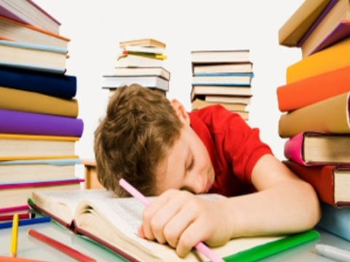
Считается, что для полноценного отдыха человеку требуется не меньше 8 часов сна в сутки. Впрочем, этот показатель индивидуален для каждого человека. Несомненно: важно не только “количество сна”, но и его качество. Вот что советуют специалисты:
Слайд 8
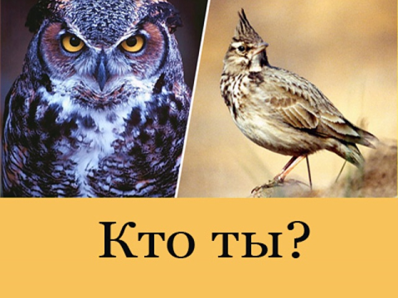
- Для того, чтобы подготовка к экзамену не была в тягость, необходимо знать, в какое время суток вы лучше всего работаете. Вы, конечно, слышали, что среди людей есть “совы” и “жаворонки”. “Совы” наиболее активны с 7 часов вечера до 24 часов. “Жаворонки” - рано утром - с 6 до 9 часов и в середине дня. Понаблюдав за собой, можно узнать, кто вы “сова” или “жаворонок”. Постарайтесь заметить, в какое время суток вы наиболее деятельны. Выберите для самостоятельной работы или подготовки к экзаменам правильное время!
- Наш сон делится на фазы продолжительного около 1,5 часов. Ощущение “разбитости” часто возникает при пробуждении посередине фразы. Поэтому необходимо, чтобы время отводимое на сон, было кратно 1,5 часам. Иначе говоря, лучше проспать 7,5 часов, чем 8 или даже 8,5. В крайнем случае, можно ограничиться 6 часами сна (1,5 х 4), но, разумеется, в виде исключения. Долго на таком режиме не протянешь.
- Самый “качественный” сон – до полуночи. Не случайно “жаворонкам”, то есть людям, привыкшим рано ложиться и рано вставать, в принципе для сна требуется меньшее количество часов, чем “совам” - тем, кто любит засиживаться допоздна, а утром поднимается с большим трудом. Близкой к идеальной схеме можно считать такую: отбой в 22:30, подъем – 6:00. “Длинным” покажется день и как много можно успеть за него сделать.
- Нужно избегать высоких подушек. Процессы кровообращения в мозгу протекают лучше, если голова лежит на низкой, почти плоской подушке, следовательно, организм восстанавливает силы быстрее и эффективнее. В случае, если для сна остается совсем мало времени, а выспаться все-таки надо, можно попробовать улечься вовсе без подушки.
- Комната, где спит школьник, должна быть прохладной и хорошо проветренной. Очень полезна – не только во время экзаменов и других экстремальных ситуаций – привычка в любую погоду спать с открытым окном. Если на улице очень холодно, лучше взять лишнее одеяло. Но воздух в помещении должен быть свежим.
- Не следует забывать про вечерний душ, который не должен быть ни слишком горячим, ни слишком холодным. Теплая вода смывает не только дневную грязь – она уносит усталость и напряжение, помогает расслабиться.
- Ни в коем случае не наедаться на ночь, тем более не пить крепкого чая или кофе. Лучший напиток перед отходом ко сну – слабый отвар ромашки или мяты (он продается в виде пакетиков чая, которые остается только заварить кипятком). В отвар можно добавить 1 чайную ложку меда, если, конечно, нет на него аллергии.
Упражнение «Дождь в джунглях». (Звучит релаксационная музыка)
Слайд 9
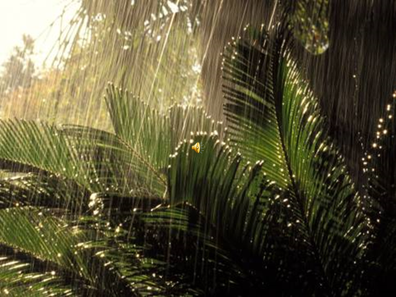
Психолог: “Давайте встанем в тесный круг друг за другом. Представьте, что вы оказались в джунглях. Погода сначала была великолепная, светило солнце, было очень жарко и душно. Но вот подул легкий ветерок. Прикоснитесь к спине впереди стоящего человека и совершайте легкие движения руками. Ветер усиливается (давление на спину увеличивается). Начался ураган (сильные круговые движения). Затем пошел мелкий дождь (легкие постукивания по спине партнера). А вот начался ливень (движение пальцами ладони вверх — вниз). Пошел град (сильные постукивающие движения всеми пальцами). Снова пошел ливень, застучал мелкий дождь, пронесся ураган, подул сильный ветер, затем он стал слабым, и все в природе успокоилось. Опять выглянуло солнце. А теперь повернитесь на 180 градусов и продолжим игру”.
После окончания упражнения обсуждение: Как вы себя чувствуете после такого массажа? Приятно или нет было выполнять те или иные действия?
Продолжение мини-лекции «Формула успеха»…
Рациональное питание.
Слайд 10
В принципе никакой особенной диеты во время экзаменационной сессии не требуется. Есть нужно то, к чему привыкли и что нравится. Но все же рекомендовано несколько простых советов:
1. Основа здорового питания “интеллектуала” - белки и витамины. Поэтому в рационе должно быть достаточно блюд из мяса и птицы, рыбы, яиц и творога. “Тяжелые” гарниры из картофеля, риса или макарон лучше заменить свежими салатами из всевозможных овощей: капусты, помидоров, огурцов, сладкого перца. Среди овощей “чемпионами” по содержанию витамина “С”, который часто называют “витаминами здоровья”, являются как раз капуста и перец. Вместо слишком острых приправ и жирного майонеза нужно использовать растительное масло пополам с лимонным соком – это и вкусно, и полезно. И не забывать о фруктах – благо в “горячий” экзаменационный сезон, который приходится на летние месяцы, в свежих фруктах и ягодах недостатка нет.
2. Консервированные фруктовые соки многим приходятся по вкусу, но… полноценным продуктом питания их, к сожалению, считать нельзя, ведь они производятся из порошка и воды. Другое дело – свежеотжатые соки. Это настоящая кладезь витаминов и ценных минеральных веществ. Использовать для приготовления соков нужно не только фрукты (яблоки и апельсины), но и овощи – морковь, капусту, свеклу.
3. Необходимо питаться регулярно. Пропуская час обеда из-за того, что не хочется отрываться от учебников, учащиеся рискуют довести себя до состояния “волчьего голода”. Потом трудно будет удержаться от переедания, результатом которого станет сонливость. Лучше есть по - немногу, но вовремя.
4. В числе натуральных продуктов, стимулирующих работу мозга и стимулирующих интеллектуальную деятельность специалисты-диетологи называют:
- сырую тертую морковь с растительным маслом, которая улучшает память;
- капусту, которая снимает стресс;
- витамин “С” (лимон, апельсин) – освежает мысли и облегчает восприятие информации;
- шоколад – питает клетки мозга;
- ананасовый сок;
- авокадо (по половинке плода ежедневно);
- креветки (100 г в день) помогут сконцентрировать внимание
- орехи (100-200 г в день, утром и вечером) благотворно влияют на работу мозга и укрепляют нервную систему.
5. От приема лекарственных препаратов (стимуляторов, антидепрессантов) лучше воздержаться – их воздействие на организм не всегда предсказуемо и часто чревато побочными эффектами. Так, в некоторых случаях вместо всплеска энергии они приводят к сонливости и упадку сил.
Медитативно-релаксационное упражнение – «Храм тишины».
(релаксационная музыка)

Слайд 11
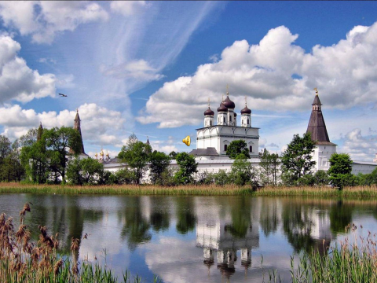
Психолог: Вообразите себя гуляющим на одной из улиц многолюдного и шумного города... Ощутите, как ваши ноги ступают по мостовой... Обратите внимание на других прохожих, выражения их лиц, фигуры... Возможно, некоторые из них выглядят встревоженными, другие спокойны... или радостны... Обратите внимание на звуки, которые вы слышите... Обратите внимание на витрины магазинов... Что вы в них видите?.. Вокруг очень много спешащих куда-то прохожих... Может быть, вы увидите в толпе знакомое лицо. Вы можете подойти и поприветствовать этого человека. А может быть, пройдете мимо... Остановитесь и подумайте, что вы чувствуете на этой шумной улице?.. Теперь поверните за угол и прогуляйтесь по другой улице... Это более спокойная улица. Чем дальше вы идете, тем меньше вам встречается людей... Пройдя еще немного, вы заметите большое здание, отличающееся по архитектуре от всех других... Вы видите на нем большую вывеску: “Храм тишины”... Вы понимаете, что этот храм — место, где не слышны никакие звуки, где никогда не было произнесено ни единого слова. Вы подходите и трогаете тяжелые резные деревянные двери. Вы открываете их, входите и сразу же оказываетесь окруженными полной и глубокой тишиной...Побудьте в этом храме... в тишине...Потратьте на это столько времени, сколько вам нужно...Когда вы захотите покинуть этот храм, толкните двери и выйдите на улицу. Как вы себя теперь чувствуете? Запомните дорогу, которая ведет к “Храму тишины”. Когда вы захотите, вы сможете возвращаться в него вновь.
Продолжение лекции «Формула успеха»…
Что делать, если устали глаза?

Слайд 12
В период подготовки к экзаменам увеличивается нагрузка на глаза. Если устали глаза, значит, устал организм: ему может не хватить сил для выполнения экзаменационного задания. Нужно сделать так, чтобы глаза отдохнули.
Выполни два любых упражнения:
1. посмотри попеременно вверх- вниз (25 секунд), влево – вправо (15 секунд);
2. напиши глазами свое имя, отчество, фамилию;
3. попеременно фиксируй взгляд на удаленном предмете (20 секунд), потом на листе бумаги перед собой (20 секунд);
4. нарисуй глазами квадрат, треугольник - сначала по часовой стрелке, потом в противоположную сторону.
Упражнение «Поплавок в океане».
Слайд 13
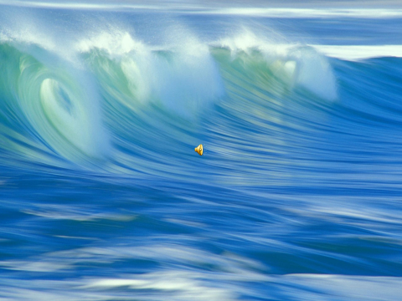
“Это упражнение используется, когда вы чувствуете себя какое - то напряжение или когда вам необходимо контролировать себя, а вы боитесь, что потеряете контроль над собой (звуки моря).
Вообразите, что вы - маленький поплавок в огромном океане… У вас нет цели, компаса, карты, руля, весел… Вы движетесь туда, куда несет вас ветер и океанские волны… Большая волна может на некоторое время накрыть вас, но вы вновь выныриваете на поверхность… Попытайтесь ощутить эти толчки и выныривания… Ощутите движение волны… тепло солнца… капли дождя… подушку моря под вами, поддерживающую вас… Какие еще ощущения возникают у вас, когда вы представляете себя маленьким поплавком в большом океане?”.
Упражнение «Полное дыхание». (Музыкальная аудиозапись мр3)
“Займите удобное положение, выпрямите спину. Закройте глаза. Сосредоточьтесь на своем дыхании. Воздух сначала заполняет брюшную полость, а затем вашу грудную клетку и легкие. Сделайте полный вдох, затем несколько легких, спокойных выдохов.
Теперь спокойно, без специальных усилий сделайте новый вдох.
Обратите внимание, какие части тела соприкасаются со стулом, полом. В тех частях тела, где поверхность поддерживает вас, постарайтесь ощутить эту поддержку немного сильнее. Вообразите, что стул (пол, кровать) приподнимаются, чтобы поддержать вас. Расслабьте те мышцы, с помощью которых вы сами поддерживаете себя.
Пульс стал меньше (ниже!)”
Упражнение «Найди свою звезду».
Слайд 14
Психолог: “Сядьте поудобнее и закройте глаза. Сделайте три глубоких вдоха и выдоха… (звучит спокойная музыка).
А теперь представьте себе звездное небо. Звезды большие и маленькие, яркие и тусклые. Для одних это одна или несколько звезд, для других бесчисленное число ярких светящихся точек, то удаляющихся, то приближающихся на расстояние вытянутой руки.
Посмотрите внимательно на эти звезды и выберите самую прекрасную звезду. Быть может, она похожа на вашу мечту детства, а может быть, она вам напомнила о минутах счастья, радости, удачи, вдохновенья?
Еще раз полюбуйтесь своей звездой и попробуйте до нее дотянуться. Старайтесь изо всех сил! И вы обязательно достанете свою звезду. Снимите ее с неба и бережно положите перед собой, рассмотрите ее поближе и постарайтесь запомнить, как она выглядит, какой свет излучает. А теперь проведите ладонями по коленям, вниз к ступням ног, и сладко потянитесь, откройте глаза”.
Психолог в это время выкладывает перед ребятами множество заранее приготовленных разноцветных “звезд”. “Возьмите ту звезду, которая больше всего похожа на вашу. На одной стороне “звезды” напишите, чего бы вы хотели достигнуть в ближайшее время, а с другой, напишите имя своей “звезды”. Прикрепите ее на наше звездное небо.
И теперь звезды будут нам светить каждое тренинговое занятие, излучая добро, дружбу, взаимопомощь, поддержку. А на последнем занятии вы их заберете с собой, они поведут вас к вашей заветной цели и будут вас сопровождать вас всех на экзаменах и дальше по жизни”.
Упражнение «Кто похвалит себя лучше всех, или Памятка на «черный день».
Психолог: у каждого из людей случаются приступы хандры, «кислого» настроения, когда кажется, что ты ничего не стоишь в этой жизни, ничего у тебя не получается. В такие моменты как-то забываются все собственные достижения, одержанные победы, способности, радостные события. А ведь каждому из нас есть чем гордиться. В психологическом консультировании существует такой прием. Психолог вместе с обратившимся к нему человеком составляет памятку, в которую заносятся достоинства, достижения, способности этого человека. Во время приступов плохого настроения чтение памятки придает бодрости и позволяет оценивать себя более адекватно. Давайте проделаем подобную работу. Если захотите, можете потом прочитать нам свои памятки. Заполненные памятки останутся у вас.
На доске рисуют большую таблицу, изображенную на бланках.
БЛАНК ПАМЯТКИ “Мои лучшие качества”
Мои лучшие  черты | Мои способности  и таланты | Мои  достижения
Инструкция: “Мои лучшие черты” — в эту колонку запишите черты или особенности своего характера, которые вам в себе нравятся и составляют вашу сильную сторону.
“Мои способности и таланты” — сюда запишите способности и таланты в любой сфере, которыми вы можете гордиться. “Мои достижения” — в этой графе записываются достижения в любой области. После того, как все запишут что-то в свои бланки, происходит обсуждение: Какое значение для вас имело выполнение этого упражнения? Что вы взяли себе на заметку и будете использовать?
Психолог:
- Итак, сегодня мы с вами познакомились со стратегией и тактикой поведения в период подготовки и сдаче ГИА и ЕГЭ. В самом начале занятия, мы с вами говорили о дереве жизни. При подготовке и сдаче ГИА и ЕГЭ не забывайте его равноценные ветви: я могу, я хочу, я должен. Питайте его корни полезными рекомендациями, которые вы сегодня получили!!!
(Видео для релаксации)
Слайд 15

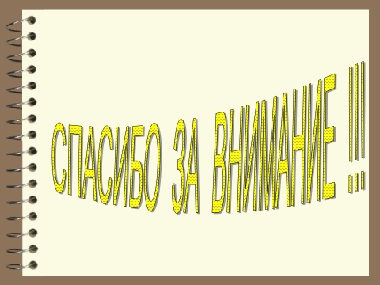

Рефлексия.
Психолог:
Понравился ли вам час общения?
Что именно вам понравилось?
Спасибо за общение.

Список используемой литературы:
1. Анн Л. Ф. Психологический тренинг с подростками. – СПб.: Питер, 2005. –
2. Грачева Л.В. Эмоциональный тренинг: искусство властвовать собой. Самоиндукция эмоций, упражнения актерского тренинга, исследования. – Спб.: Речь, 2004. – 120 с.
3. Евтихов О.В. Практика психологического тренинга. – Спб.: Речь, 2004. – 256
4. Заморев С.И. Игровая терапия. Совсем не детские проблемы – СПб.: Речь, 2002. – 135 с.
5. Стебенева Н., Королева Н. Программа психолого-педагогических мероприятий для выпускников в период подготовки к единому государственному экзамену "Путь к успеху"

15.03.2017 г.

Педагог – психолог ГБУ ЦППМСП _____________________ Е.А. Бондарева

Директор ГБУ ЦППМСП ____________________ Е.Г. Горячева

